* 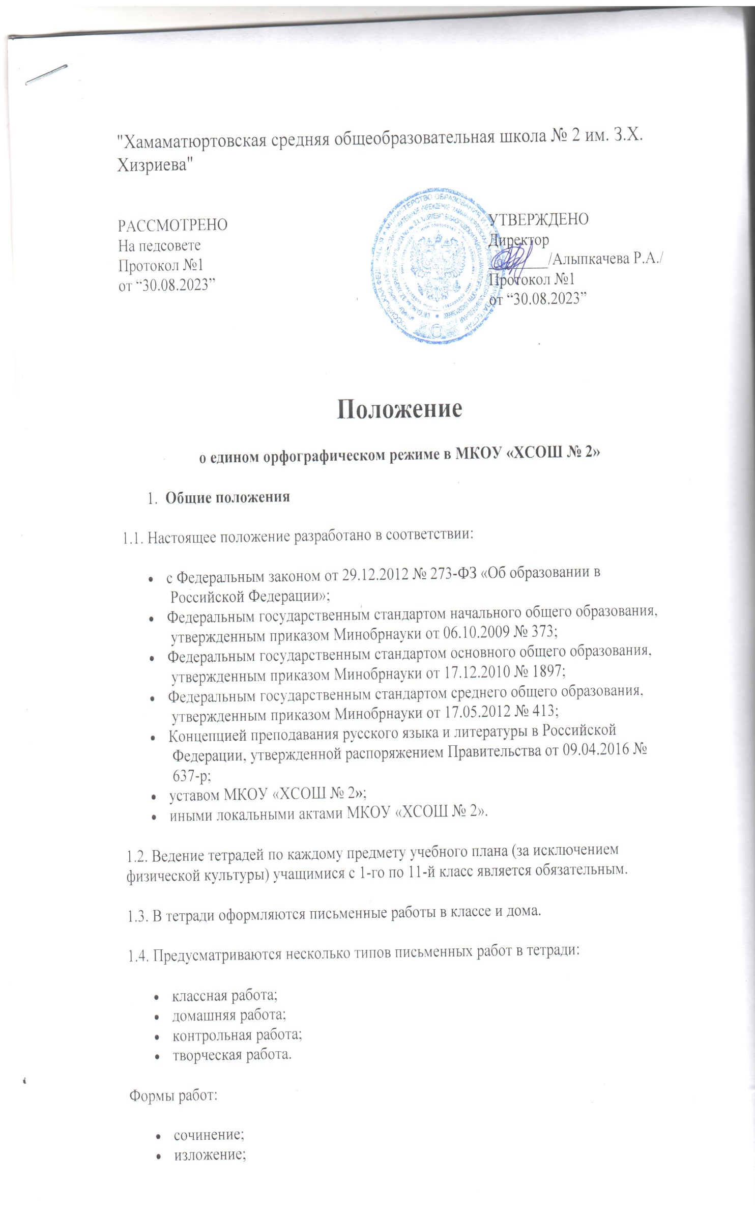эссе;
* рецензия;
* лабораторная работа;
* практическая работа.

В соответствии с типами и формами письменных работ тетради делятся по назначению на виды:

* рабочие тетради (для классных и домашних работ);
* тетради для контрольных работ;
* тетради для творческих работ/работ по развитию речи;
* тетради для контрольных и лабораторных работ по физике, химии, биологии;
* тетради для практических работ по географии.

1.5. Учителя-предметники обязаны организовывать работу с тетрадями разного вида и проверять тетради и письменные работы согласно нормативам проверки тетрадей и письменных работ учащихся.

1. **Единый орфографический режим**

2.1. Ученики должны иметь следующее количество тетрадей для выполнения всех видов обучающих работ, а также текущих контрольных письменных работ.

|  |  |  |
| --- | --- | --- |
| **Предмет** | **Количество тетрадей** | |
| **1–9-е классы** | **10–11-е классы** |
| Русский язык | Две рабочие тетради, одна тетрадь для контрольных работ, одна тетрадь по развитию речи | Две рабочие тетради, одна тетрадь для контрольных работ |
| Литература | Одна тетрадь рабочая. В 9-м классе одна тетрадь для творческих работ | Одна тетрадь рабочая и одна – для творческих работ (сочинений) |
| Математика | Две рабочие тетради и одна тетрадь для контрольных работ |  |
| Алгебра | Две рабочие тетради и одна тетрадь для контрольных работ | Одна рабочая тетрадь, одна тетрадь для контрольных работ |
| Геометрия | Одна рабочая тетрадь, одна тетрадь для контрольных работ | Одна рабочая тетрадь, одна тетрадь для контрольных работ |
| Иностранный язык | Одна тетрадь и словарь | Одна тетрадь и словарь |
| Физика, химия, биология | Одна рабочая тетрадь, одна тетрадь для контрольных работ, лабораторных и практических работ | Одна рабочая тетрадь, одна тетрадь для контрольных работ, лабораторных и практических работ |
| География | Одна рабочая тетрадь, одна тетрадь для лабораторных и практических работ | Одна рабочая тетрадь, одна тетрадь для лабораторных и практических работ |
| История, обществознание, ОБЖ, музыка, искусство, информатика, технология | Одна рабочая тетрадь | Одна рабочая тетрадь |

**2.2. Требования к оформлению и ведению тетрадей**

2.2.1. Учащиеся пользуются стандартными тетрадями, состоящими из 12–18 листов. Общие тетради могут использоваться лишь в 5–11-х классах на уроках по учебным дисциплинам, при изучении которых необходимо выполнение больших по объему работ.

2.2.2. Тетрадь по предмету должна иметь аккуратный внешний вид. Титульный лист тетради должен содержать информацию о предмете, типе тетради по назначению, фамилию, имя и класс обучающегося. На обложке тетрадей для контрольных работ, работ по развитию речи, лабораторных практических работ делаются соответствующие записи.

2.2.3. При выполнении работ учащимися обязательным является соблюдение правила «красной строки» в тетрадях по всем предметам.

2.2.4. Дата выполнения работы записывается в строку арабскими цифрами и с названием месяца в тетрадях по математике в 5–6-х классах, прописью – в тетрадях по русскому языку в 5–9-х классах, цифрами на полях или в строке – в тетрадях по остальным предметам.

2.2.5. Размер полей в тетрадях устанавливается учителем исходя из специфики письменных работ.

2.2.6. На каждом уроке в тетрадях следует записывать его тему, а на уроках по русскому языку, математике, алгебре и геометрии – указать вид выполняемой работы (классная, домашняя, самостоятельная, диктант, изложение, сочинение и т. д.).

2.2.7. При выполнении заданий в тетрадях учащиеся должны указывать номер упражнения, задачи, вопроса.

2.2.8. Устанавливается следующий пропуск клеток и линий в тетрадях:

* по математике (алгебре, геометрии) – начинать писать с самой верхней полной клетки, между домашней и классной работой пропускать четыре клетки;
* по русскому языку – линии внутри одной работы не пропускаются, между домашней и классной работой – оставляются две линии, текст каждой новой работы начинается с красной строки.

2.2.9. Контрольные работы по русскому языку и математике выполняются в специальных тетрадях, предназначенных для этого вида работ; в тетрадях по русскому языку записывается вид работы (например, диктант). То же относится и к обозначению кратковременных работ, выполняемых в тетрадях.

2.2.10. Учащиеся ведут записи в тетрадях синей пастой. Черная или зеленая пасты, карандаш могут быть использованы при подчеркивании, составлении графиков и т. д. Учащимся запрещается писать в тетрадях красной пастой.

**2.3. Нормативы проверки контрольных, практических работ по учебным дисциплинам, согласно образовательным программам**

2.3.1. Нормативы проведения контрольных, практических работ по учебным дисциплинам, согласно образовательным программам за учебный год.

|  |  |  |  |  |  |  |  |  |
| --- | --- | --- | --- | --- | --- | --- | --- | --- |
| **Предмет** | **Вид работ** | **Классы/количество работ за год** | | | | | | |
| **5** | **6** | **7** | **8** | **9** | **10** | **11** |
| Русский язык | Диктант | 8 | 8 | 6 | 5 | 4 | 4 | 4 |
| Русский язык | Сочинение | 4 | 4 | 4 | 4 | 2 | 2 | 2 |
| Русский язык | Изложение | 4 | 4 | 3 | 3 | 4 | 2 | 2 |
| Литература | Сочинение | 1 | 2 | 2 | 2 – обучающие | 5 | 8 | 8 |
| Литература | Изложение | 0 | 0 | 0 | 0 | 0 | 2 | 2 |
| Физика | Лабораторная |  |  | 2 ч – 10 | 2ч – 9 | 2 ч – 5 | 2 ч – 4 | 2 ч – 7 |
| Физика | Контрольная |  |  | 2 ч – 4 | 2 ч – 4 | 2 ч – 4 | 2 ч – 4–5 | 2 ч – 5 |
| Химия | Лабораторная |  |  |  | 6 | 7 | 5 | 7 |
| Химия | Контрольная |  |  |  | 4 | 5 | 3 | 3 |
| Математика | Контрольная | 14 | 14 |  |  |  |  |  |
| Алгебра | Контрольная |  |  | 7 | 5 | 5/6 | 6/7 | 5 |
| Геометрия | Контрольная |  |  | 5 | 6 | 6 | 7 | 5/6 |
| Иностранный язык | Контрольная | 16 | 16 | 16 | 16 | 16 | 8 | 8 |
| Контроль чтения  Контроль письма  Контроль аудирования  Контроль говорения  Лексико-грамматический контроль | 1  1  1  1  8 (10) | 1  1  1  1  8 (10) | 1  1  1  1  8 (10) | 1  1  1  1  8 (10) | 1 (2)  1 (2)  1 (2)  1 (2)  8 (10) | 1 (2)  1 (2)  1 (2)  1 (2)  8 (10) | 1 (2)  1 (2)  1 (2)  1 (2)  8 (10) |
| Литература | Чтение наизусть | 12 | 12 | 12 | 12 | 12 | 12 | 12 |
| География | Практическая работа | 9 | 9 | 8 | 8–10 | 8–10 | 8–10 | 8–10 |

2.3.2. Не допускается выполнение двух контрольных работ в день одним классом или одним учащимся, а в течение недели в 5–7-х классах – двух, 8–11-х классах – не более трех.

2.3.3. Не рекомендуется проводить контрольные работы в первый день четверти и в первый день недели.

**2.4. Проверка письменных работ учащихся**

2.4.1. Порядок проверки рабочих тетрадей учащихся.

|  |  |  |
| --- | --- | --- |
| **Предмет** | **Класс** | **Периодичность проверки** |
| Русский язык | 1–7-е | После каждого урока у всех учеников |
| 8–9-е | После каждого урока – только у слабых учащихся, у остальных – наиболее значимые по своей важности, но с таким расчетом, чтобы два раза в неделю тетради всех учащихся проверялись |
| 10–11-е | После каждого урока – только у слабых учащихся, у остальных – наиболее значимые по своей важности, но с таким расчетом, чтобы два раза в месяц учителем проверялись тетради всех учащихся |
| Литература | 5–8-е | Не реже двух раз в месяц |
| 9–11-е | Не реже одного раза в месяц |
| Математика | 1–5-е | После каждого урока у всех учеников – домашняя работа, классная работа, самостоятельные работы контролирующего характера |
| 6–8-е | Текущая проверка домашних работ – один раз в неделю у всех учеников, самостоятельные работы контролирующего характера – после проведения работы у каждого ученика |
| 9–11-е | После каждого урока – только у слабых учащихся, у остальных – наиболее значимые по своей важности, но с таким расчетом, чтобы два раза в месяц учителем проверялись тетради всех учащихся |
| Иностранный язык | 5–6-е | После каждого урока у всех учеников.  Тетради-словари должны проверяться не реже одного раза в месяц |
| 7–8-е | После каждого урока – только у слабых учащихся, у сильных – наиболее значимые по своей важности, но с таким расчетом, чтобы один раз в две недели учителем проверялись тетради всех учащихся.  Тетради-словари должны проверяться не реже одного раза в месяц |
| 9–11-е | После каждого урока – только у слабых учащихся, у сильных – наиболее значимые по своей важности, но не реже четырех раз в учебную четверть.  Тетради-словари должны проверяться не реже одного раза в месяц |
| География, биология, химия, физика, природоведение, история, обществознание, технология, ОБЖ, музыка, МХК, физкультура, информатика | 5–11-е | Не реже трех раз в учебную четверть |

Изложения и сочинения по русскому языку и литературе, а также все виды контрольных работ по предметам проверяются у всех учащихся.

Проверка контрольных работ учителями осуществляется в следующие сроки.

|  |  |  |  |
| --- | --- | --- | --- |
| **Предмет** | **Вид работы** | **Класс** | **Сроки проверки** |
| Русский язык | Диктант | 1–11-е | Проверяется к следующему уроку |
| Изложение | 5–11-е | Проверяется не позже чем через неделю |
| Сочинение | 5–9-е |
| Литература | Сочинение | 9–11-е | Проверяется не более 10 дней |
| Математика | Контрольная работа | 1–9-е | Проверяется к следующему уроку |
| Контрольная работа | 10–11-е | Проверяется не позже чем через неделю |
| Химия | Контрольная работа  Практическая работа | 8–11-е | Проверяется не позже чем через неделю |
| Физика | Контрольная работа  Лабораторная работа | 7–11-е | Проверяется не позже чем через неделю |
| Биология | Контрольная работа  Лабораторная работа | 5–11-е | Проверяется не позже чем через неделю |
| География | Практическая работа | 5–11-е | Проверяется не позже чем через неделю |

2.4.2. В проверяемых работах по русскому языку и математике в 5–7-х классах учитель исправляет все допущенные ошибки, руководствуясь следующими правилами:

* зачеркивая орфографическую ошибку, цифру, математический знак, подписывает вверху букву или нужную цифру, математический знак;
* пунктуационный ненужный знак зачеркивается, необходимый пишется красной пастой;
* при проверке тетрадей по русскому языку учитель обозначает ошибку определенным знаком (для удобства подсчета ошибок и классификации), при проверке изложений и сочинений, кроме орфографических и пунктуационных, отмечаются речевые и грамматические ошибки, а также ошибки по содержанию.

2.4.3. При проверке тетрадей в 8–11-х классах целесообразно, чтобы учитель только подчеркивал допущенную ошибку и отмечал на полях количество ошибок.

2.4.4. После проверки диктанта указывается количество орфографических и пунктуационных ошибок, а изложения и сочинения – ошибок по содержанию, речевых, орфографических, пунктуационных и грамматических ошибок.

2.4.5. Работа над ошибками осуществляется в тех же тетрадях, в которых выполнялись работы.

Приложение

**Требования по оформлению письменных творческих работпо русскому языку и литературе**

1. Указывать вид работы с прописной буквы по центру тетради:

* Изложение
* Сочинение
* Рассказ
* Рецензия
* и т. д.

1. Тему сочинения записывать полностью, без сокращений по центру тетради. Именительный падеж темы не предполагает в конце знака препинания, кроме особых случаев (вопросительного и восклицательного знаков, многоточия). Например:

* Дом, который построю я...
* Символические образы в пьесе А.А. Чехова «Вишневый сад»

1. Название темы пишется без кавычек, за исключением цитат из произведений:

* правильно: «Гений и злодейство – две вещи несовместны» (А.С. Пушкин.)
* неправильно: Сочинение на тему «Дом, который построю я...»

1. Эпиграф записывается без кавычек с правой стороны страницы. После эпиграфа ставится точка. На следующей строке указывается автор; название произведения берется в кавычки. После Ф. И. О. автора и названия произведения ставятся точки. Например:

Гул затих. Я вышел на подмостки.  
Б.Л. Пастернак. «Гамлет».

1. Цитата оформляется следующим образом:

1. Заключается в кавычки, если записывается как прямая речь. Например:

* В начале лекции учитель привел известный афоризм: «Все дороги ведут в Рим».

2. Если цитируются стихотворные строки, то после слов автора ставится двоеточие, цитата в кавычки не заключается. Например:

* В посвящении к «Евгению Онегину» написано:

Ума холодных наблюдений  
И сердца горестных замет.

3. Если цитата оформляется как косвенная речь и входит в придаточное предложение, то берется в кавычки, но пишется со строчной буквы. Например:

* Говоря о поэзии Пушкина, критик писал, что «в его стихах впервые сказалась нам живая русская речь, впервые открылся нам русский мир».

Образец оформления

|  |
| --- |
| Двенадцатое декабря  Изложение Забытые герои |
| Двенадцатое декабря Сочинение Образ Пугачева в романе А.С. Пушкина «Капитанская дочка»  Сбились мы. Что делать нам! В поле бес нас водит, видно, Да кружит по сторонам. А.С. Пушкин. «Бесы». |

В современном русском языке в конце заголовка употребление точки не принято. Это положение узаконено специальными пособиями и справочниками для корректоров и редакторов; сошлемся хотя бы на последний такой по времени: «Точку в рубрике (заголовке. – Б.Ш.), вынесенной в отдельную строку, опускают, за исключением изданий для начинающих читать детей (напр., в букваре), чтобы не мешать закреплению стереотипа, в конце предложения надо ставить точку... Остальные [написано рукой автора: конечные] знаки препинания (многоточие, восклицательный, вопросительный знаки) сохраняют» (Справочная книга редактора и корректора. Составление и общая редакция А.Э. Мильчина. Изд. 2-е. М.: Книга, 1985. С. 24).

Дата урока, вид работы, место работы (классная/домашняя), тема сочинений/изложений являются заголовками (Д.Э. Розенталь. Справочник по русскому языку: орфография и пунктуация).

В конце заголовков точка не ставится, независимо от их структуры (односоставное номинативное предложение, двусоставное и т. д.):

* Весна на полях
* Подвиг в океане
* Кино нашего детства
* Они сражались за Родину

Точка **ставится** :

1. В сегментированных заголовках:

* Кольца Сатурна. Какие они?
* Два выходных. Как их лучше использовать?
* Лесные десантники. Где их готовят?
* Эстрада. Она всегда волнует

1. В парцеллированных заголовках:

* Рекорды. Наши!
* Удача. И какая!

1. Запятая в заголовках ставится на общих основаниях (то есть в случаях, предусмотренных правилами ее постановки):

* Город, в котором мы живем